Лабораторна робота №10
Вступ до показчиків
1. ВИМОГИ
1.1. Розробник
- Студентка: Рудь Олександра
- Група: КН-925а
- Статус: студентка НТУ «Харківський політехнічний інститут»
- Дата розробки: 20.11.2025
1.2. Загальне завдання
Розробити повноцінні звіти для лабораторної роботи «Вступ до вказівників», що присвячена роботі з динамічною пам'яттю та вказівниками у мові програмування C, у двох форматах:
- Markdown (поточний файл lab10.md);
- DOC-формат, згідно з вимогами ДСТУ, з подальшим збереженням у PDF.
При цьому необхідно:
- створити коментарі до коду в стилі Doxygen ;
- згенерувати HTML-документацію за допомогою Doxygen;
- продемонструвати відсутність витоків пам’яті за допомогою утиліти valgrind;
- забезпечити покриття коду модульними тестами (мінімум 50%).
1.3. Індивідуальне завдання
Завдання №14
Дано масив масивів з N * N цілих чисел. Елементи головної діагоналі записати в одновимірний масив, отриманий масив упорядкувати за зростанням.
Вимоги до реалізації:
- Використовувати динамічне виділення пам’яті.
- Доступ до елементів масиву здійснювати через розіменування покажчиків.

2.2. Опис логічної структури програми

2.2.1. Модулі програми
Програма структурована на такі модулі:
- lib.h — заголовковий файл із прототипами функцій;
- lib.c — реалізація функцій обробки матриць та масивів;
- main.c — основна логіка програми, виділення пам’яті, виклики функцій, звільнення пам’яті;
- test.c — модульні тести для перевірки коректності реалізацій;
- Makefile — автоматизація компіляції, тестів, генерації документації, перевірки витоків пам’яті;
- Doxyfile — файл конфігурації документації doxygen;
- doc/lab10.md — текст звіту.

2.2.2. Логіка роботи програми
Основні етапи виконання:
- Виділення пам’яті під матрицю за допомогою подвійного покажчика.
- Виділення пам’яті під кожен її рядок.
- Заповнення матриці випадковими значеннями (0–99).
- Створення одновимірного масиву під діагональ.
- Копіювання елементів головної діагоналі.
- Сортування діагоналі за зростанням.
- Виведення результатів.
- Звільнення всієї динамічної пам’яті.

2.2.3. Опис використаних структур даних
У програмі використовуються:
- динамічний масив покажчиків (int**) для створення динамічної матриці;
- одновимірні динамічні масиви (int*) для копіювання діагоналі;
- випадкове заповнення матриці як джерело тестових даних;
- арифметика покажчиків як метод доступу до даних.
Весь доступ до елементів здійснюється у вигляді:
«перехід по адресі → розіменування → використання значення»,
що відповідає вимогам лабораторної.

2.4. Блок-схеми функцій
Функція copy_main_diagonal
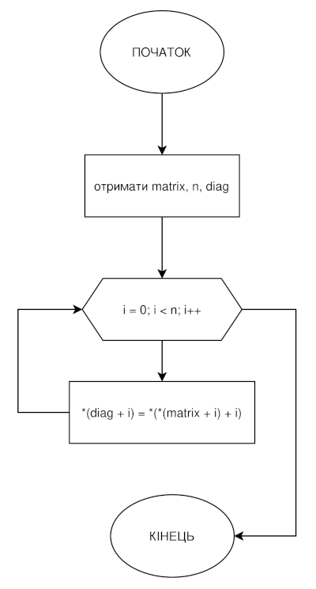

Функція print_matrix
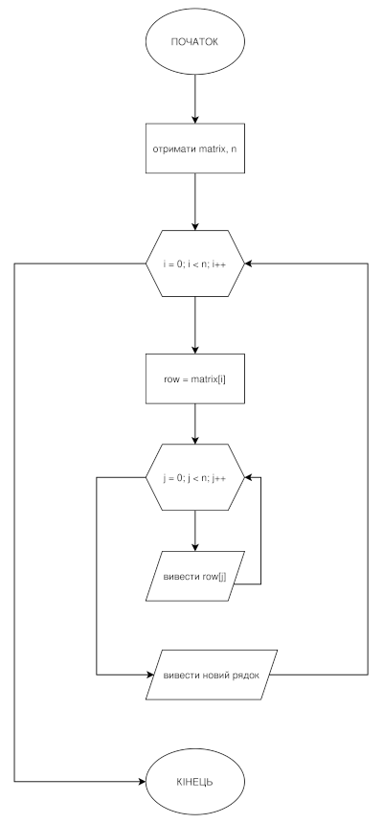

Функція sort_array

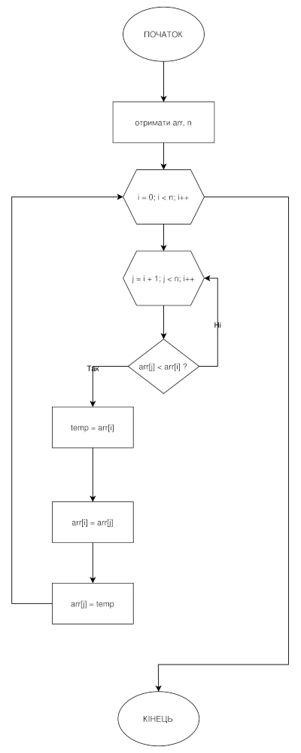

Функція print_array

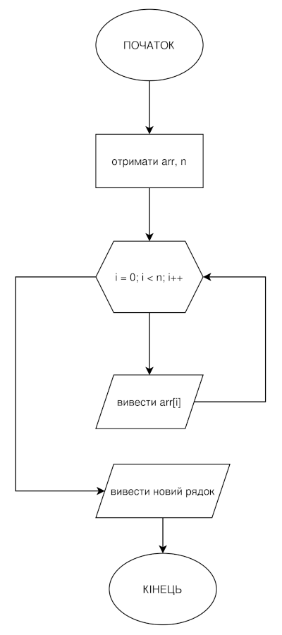

Функція main
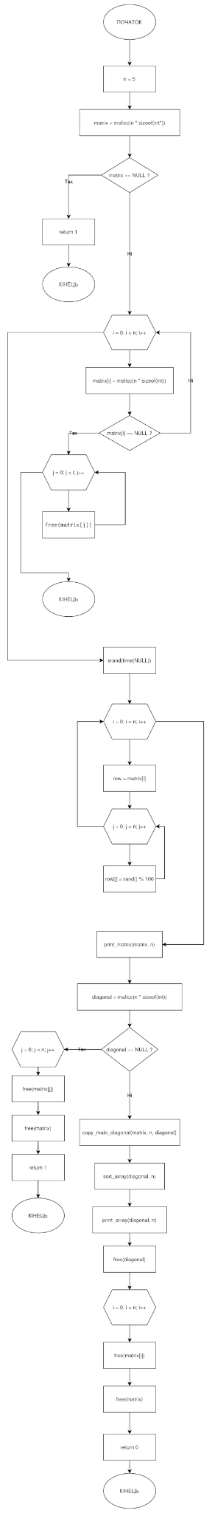

3. ВАРІАНТИ ВИКОРИСТАННЯ

3.1. Поведінка програми при запуску
Користувачеві не потрібно вводити дані.
При запуску програма:
- створює матрицю N×N;
- заповнює її випадковими значеннями;
- виводить матрицю;
- копіює діагональ;
- сортує її;
- виводить відсортований масив;
- звільняє пам’ять.
Таким чином демонструються всі ключові можливості:
– динамічна пам’ять,
– арифметика покажчиків,
– сортування,
– модульність коду.

3.2. Приклад роботи програми
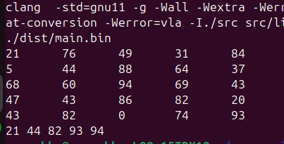
Рис. 1 Приклад роботи програми

4. ВИСНОВКИ
У результаті виконання лабораторної роботи №10:
- опановано роботу з динамічною пам’яттю у мові С;
- продемонстровано використання подвійних покажчиків для реалізації динамічної матриці;
- реалізовано операції копіювання діагоналі та сортування масиву з використанням арифметики покажчиків;
- використано інструмент valgrind для виявлення витоків пам’яті, витоків не виявлено;
- підготовлено документацію за допомогою doxygen;
- реалізовано модульні тести та проаналізовано покриття коду;
- звіт оформлено згідно вимог до структурної побудови звітів.
Мета роботи досягнута, усі вимоги виконано.

